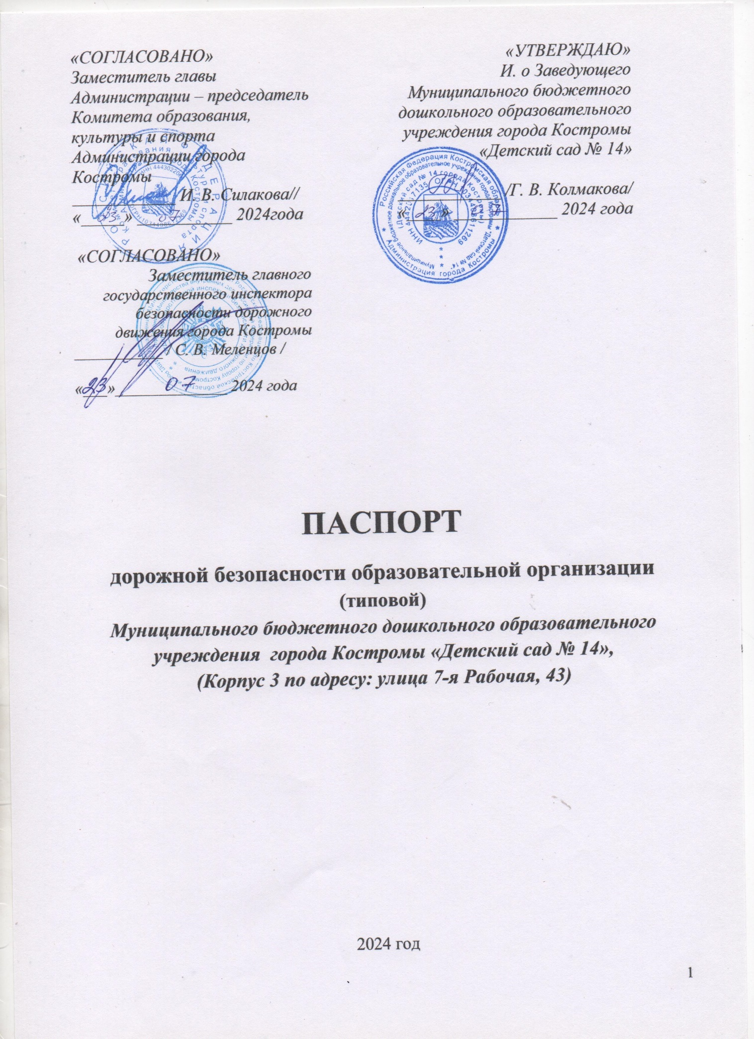

Содержание

- Общие сведения
- Схема района расположения образовательной организации, пути движения транспортных средств и детей (обучающихся)
- Схема организация дорожного движения в непосредственной близости от образовательной организации с размещением соответствующих технических средств организации дорожного движения, маршруты движения детей и расположение парковочных мест (в соответствии с проектом организации дорожного движения)
- Схема маршрутов движения организованных групп детей от образовательной организации к стадиону, парку или спортивно-оздоровительному комплексу
- Схема пути движения транспортных средств к местам разгрузки/погрузки и рекомендуемые безопасные пути передвижения детей по территории образовательной организации.

- Общие сведения
Наименование образовательного учреждения | Муниципальное бюджетное дошкольное образовательное учреждение города Костромы «Детский сад № 14»
Тип образовательного учреждения | Дошкольное образовательное учреждение
Юридический адрес образовательного учреждения | 156007, Костромская область, город Кострома, улица 7-я Рабочая, 41
Фактический адрес образовательного учреждения | 156007, Костромская область, город Кострома, улица 1-я Рабочая, 19а
Представители образовательной организации:
-ФИО и. о. заведующего, контактный телефон | Колмакова Галина Валерьевна  45-11-32
-ФИО заместителя заведующего образовательного учреждения | Колмакова Галина Валерьевна  55-04-02
-ФИО заведующего по хозяйству образовательного учреждения | Бугакова Арина Михайловна  55-04-02
-ФИО заместителя заведующего по воспитательной работе | Федулова Ольга Александровна  45-11-32
Ответственные от:
-муниципального органа образованием (ФИО, должность, контактный телефон) | -
-Госавтоинспекции (ФИО, должность, контактный телефон) | Охапкина Надежда Алексеевна – старший инспектор ГИБДД УМВД России по Костромской области,  т. 39-72-56
- Ответственные работники за мероприятия по профилактике детского травматизма (должность, контактный телефон) | Федулова Ольга Александровна – старший воспитатель  т. 45-11-32
-Руководитель или ответственный работник дорожно-эксплуатационной организации,  осуществляющей содержание улично-дорожной  сети (УДС) Госавтоинспекции (ФИО, должность, контактный телефон) | Сутягин Александр Владимирович – директор МБУ «Дорожное хозяйство»  т. 22-89-34  г. Кострома, ул. Сутырина, 4
-дорожно – эксплуатационной организации, осуществляющей содержание ТСОДД  Госавтоинспекции (ФИО, должность, контактный телефон) | Сутягин Александр Владимирович – директор МБУ «Дорожное хозяйство»  т. 22-89-34  г. Кострома, ул. Сутырина, 4

Информация об образовательной организации:

Кол – во педагогического состава | 24
Кол – во воспитанников в образовательном учреждении | 209
Наличие уголка по БДД | Имеется в каждой возрастной группе
Наличие автогородка (площадки) по БДД | В наличии
Наличие автобуса в образовательной организации | Отсутствует
Время занятий в образовательной организации | Пятидневная рабочая неделя с 7.00 до 19.00
Телефоны оперативных служб | Государственная противопожарная служба МЧС РФ 01; 31-27-07  Управление внутренних дел 02; 39-70-02, 32-39-09  Пульт централизованной охраны 55-92-93; 55-94-93  Дежурные части полиции: УВД по г. Костроме 39-70-02  ОП-1 (Фабричного округа) 31-77-72  ОП-2 (Давыдовского округа) 32-50-52  ОП-3 (Заволжского округа) 53-57-91; 53-02-02  ГИБДД города Костромы 31-67-41  Скорая медицинская помощь 03; 31-61-67  Аварийная служба «Костромагоргаз» 04; 49-11-32  Аварийная служба «Центрэлектросети» 05; 55-48-81  Аварийно-диспетчерская служба ЖКХ 39-04-04  Дежурный по городу 31-05-05  Линия тепловых сетей (аварийная служба) 07; 31-64-21  Дежурный по Управлению ФСБ 31-48-62  Управление ФСБ (телефон доверия) 31-19-01  Управление комитета по борьбе с наркотиками 42-68-72  Дежурный по Управлению ГОЧС (МЧС) 49-18-38  Отдел ГОЧС МУ «Центр гражданской защиты» 45-06-25  Служба спасения города Костромы 55-59-11; 55-02-55  Дежурный гидрометеостанции 55-39-23  Дежурный службы ГТС (о повреждении телефона) 31-00-22; 39-00-22  Административная практика 32-37-30  Комитет образования города Костромы 31-38-82
∗ Дорожно-эксплуатационные организации, осуществляющие содержание УДС и ТСОДД, несут ответственность в соответствии с законодательством Российской Федерации (Федеральный закон «О безопасности дорожного движения» от 10 декабря 1995 г. № 196-ФЗ, Кодекс Российской Федерации об административных правонарушениях, Гражданский кодекс Российской Федерации)

План - схемы образовательного учреждения по адресу:
ул. 7–я Рабочая, 43
- Схема района расположения образовательной организации, пути движения транспортных средств и детей (обучающихся)
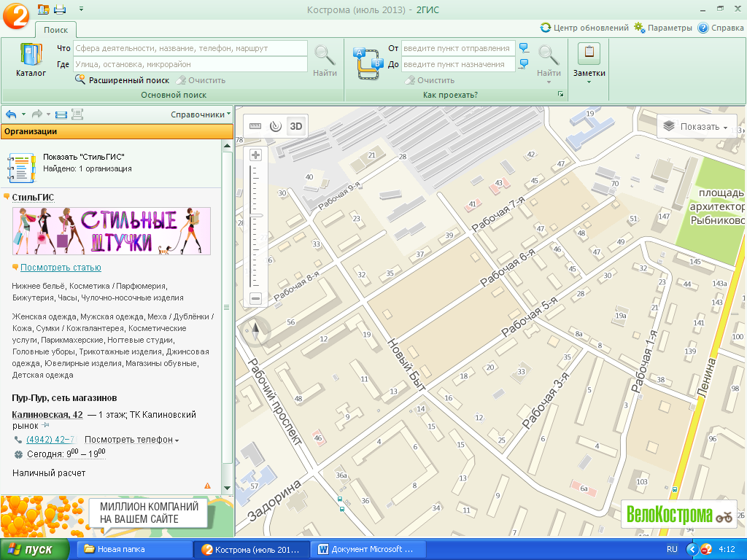
Гаражи СОШ № 4  



ДОУ № 14 Политехнический
 техникум




Условные обозначения:
тротуар ограждение образовательного учреждения

проезжая часть
жилая застройка направление движения транспортного потока

опасные участки

направление движения детей от остановок маршрутных транспортных средств
3. Схема организация дорожного движения в непосредственной близости от образовательной организации с размещением соответствующих технических средств организации дорожного движения, маршруты движения детей и расположение парковочных мест (в соответствии с проектом организации дорожного движения)
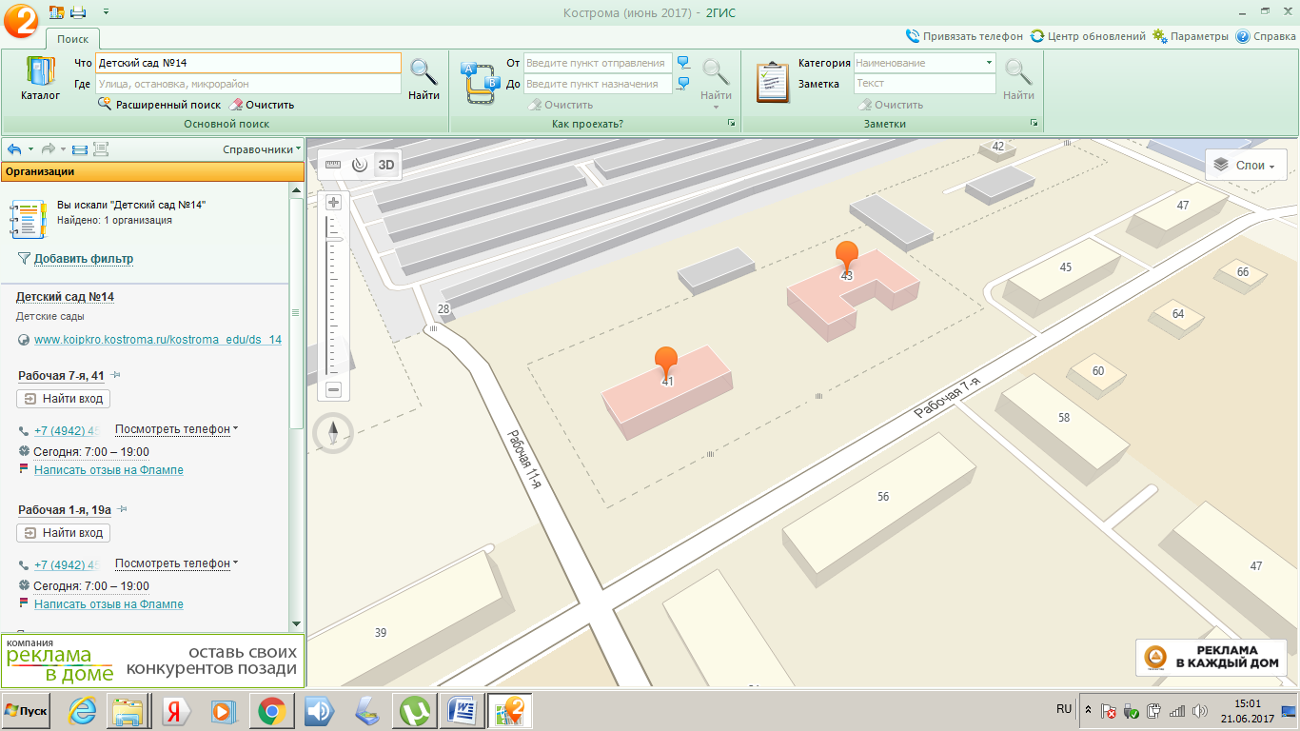

Гаражный кооператив


ДОУ № 14


ДОУ № 14






Условные обозначения:

тротуар
проезжая часть
жилая застройка

направление движения транспортного потока

направление движения детей от остановок маршрутных транспортных средств

пешеходное ограждение
ограждение образовательной организации и стоянки транспортных средств

- искусственное освещение
4.Схема маршрутов движения организованных групп детей от образовательной организации к стадиону, парку или спортивно-оздоровительному комплексу
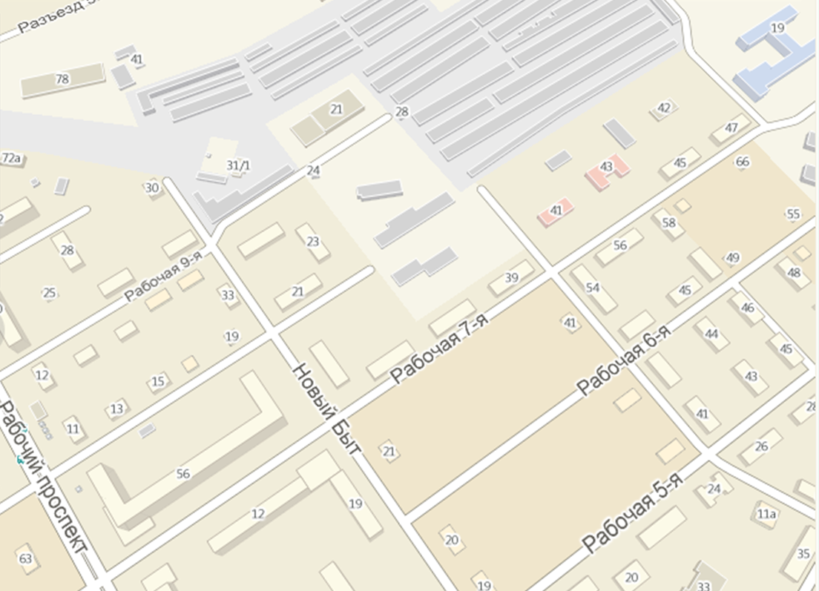
СОШ № 4
Бассейн
гаражи

ДОУ №14







Условные обозначения:
тротуар
проезжая часть
жилая застройка
движение транспортных средств

движение детей в ДОУ
ограждение образовательного учреждения

опасные участки

5.Схема пути движения транспортных средств к местам разгрузки/погрузки и рекомендуемые безопасные пути передвижения детей по территории образовательной организации

4
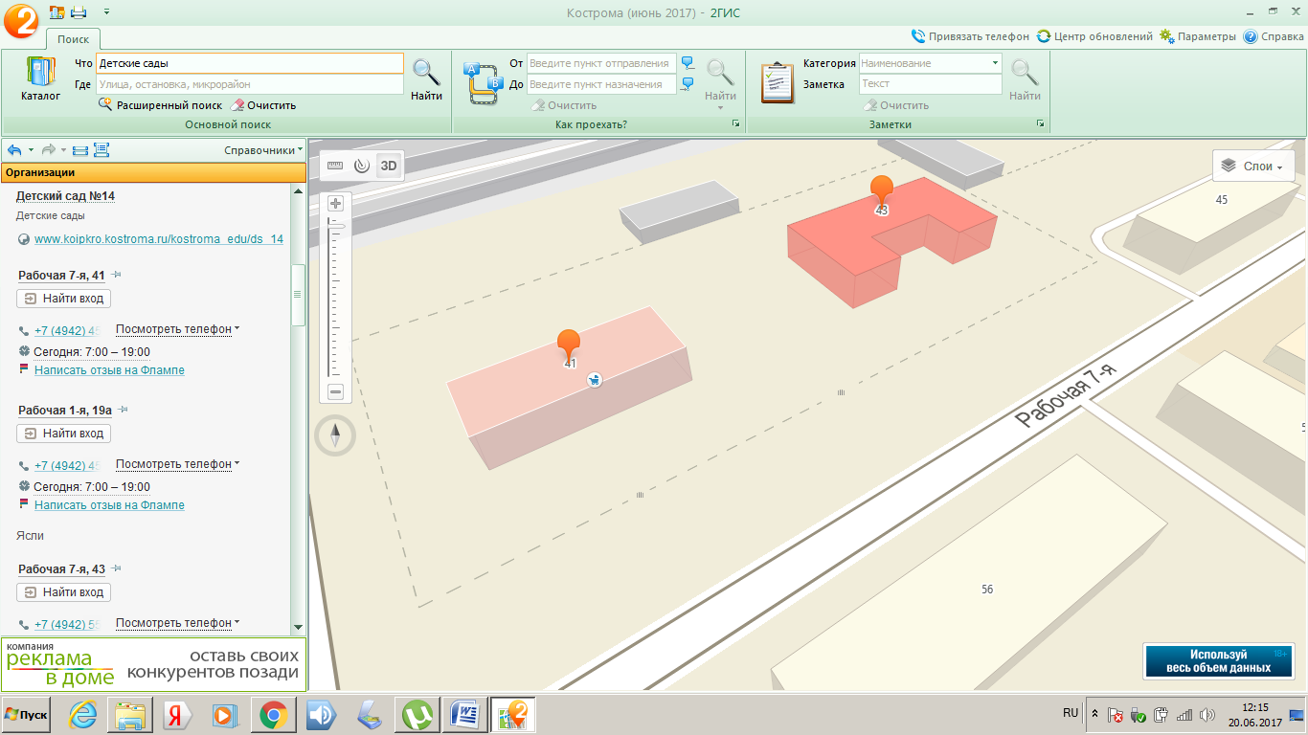
3 5

1
ДОУ № 14

2

ДОУ № 14



- 

Условные обозначения:

место разгрузки/погрузки
проезжая часть
транспортная площадка
движение детей на территории
мусорный бак
въезд/выезд грузовых транспортных средств

движение грузовых транспортных средств по территории ДОУ
ограждение образовательного учреждения

тротуар

опасные участки

Примечание: Пропуск автотранспорта сторонних организаций для въезда на территорию и выезда с территории осуществляется через въездные ворота (закрытые на ключ) в сопровождении сотрудника детского сада, принимающего груз (заведующего складом). График поставки продуктов питания, вывоз мусора не совпадают с режимом прогулки детей. Парковка автомобильного транспорта на территории детского сада запрещена.

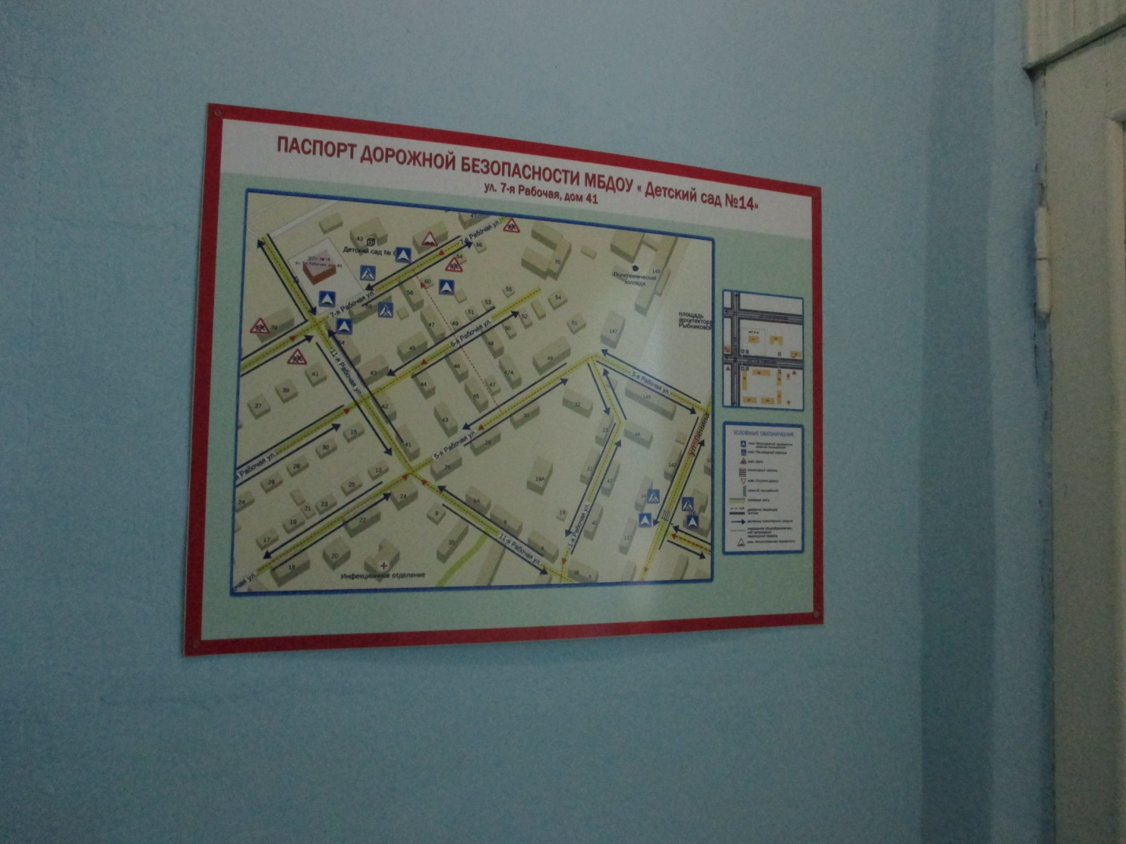
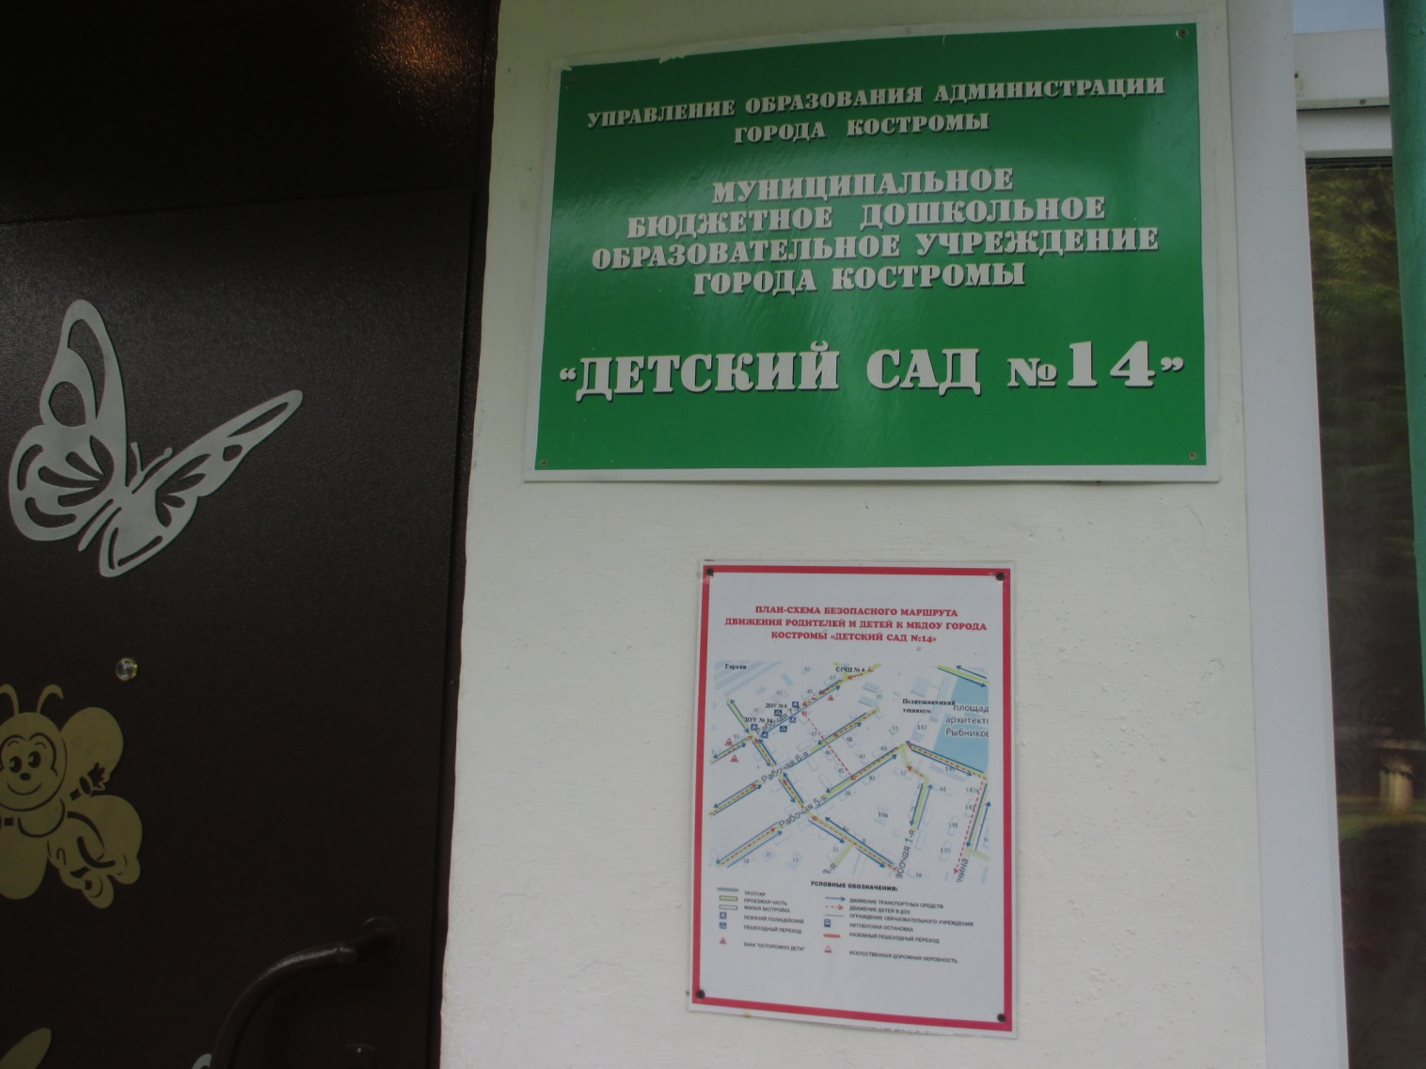

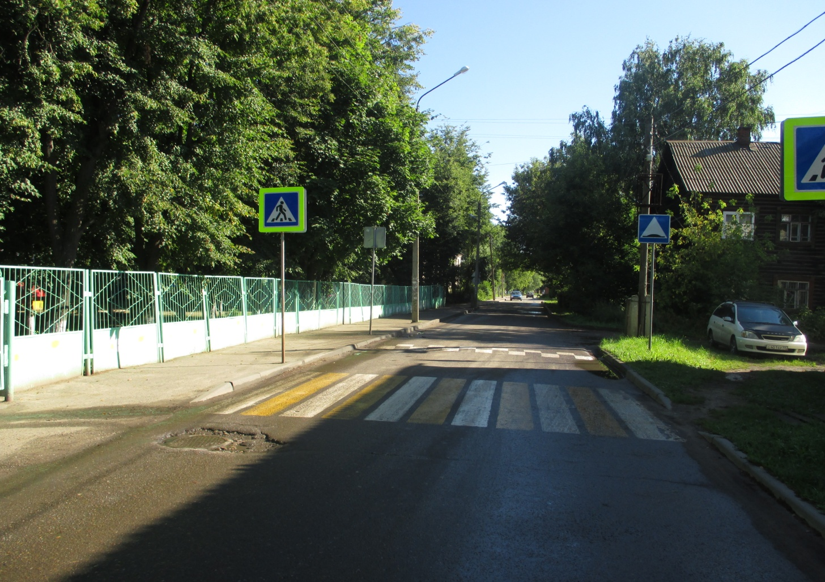

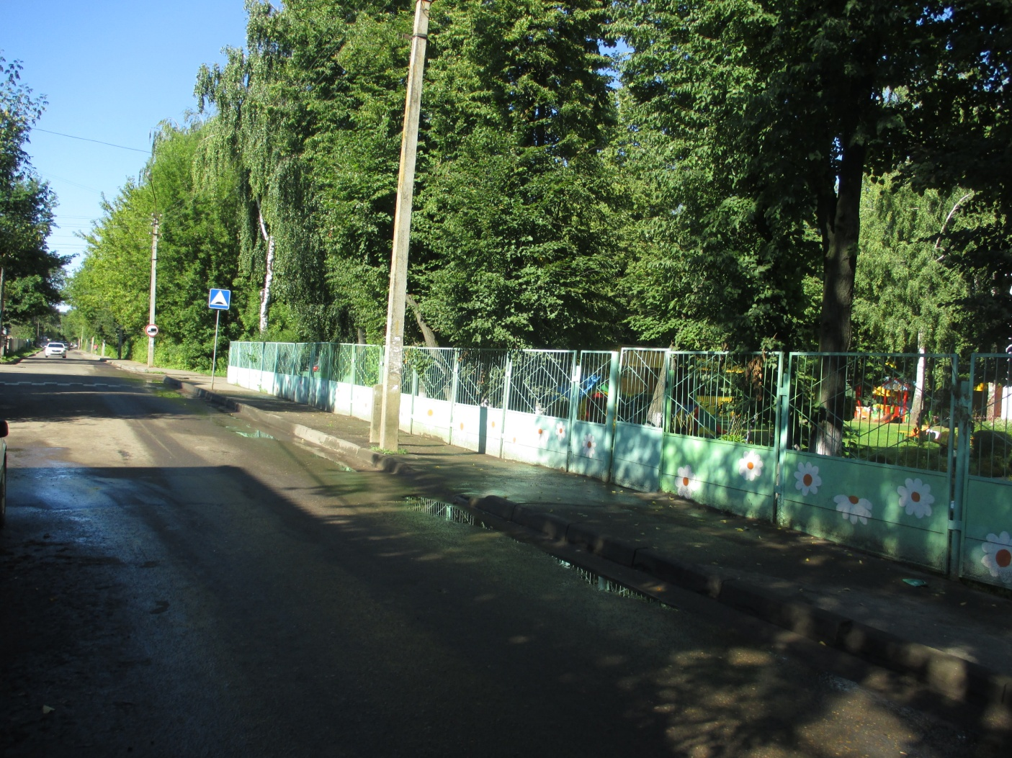
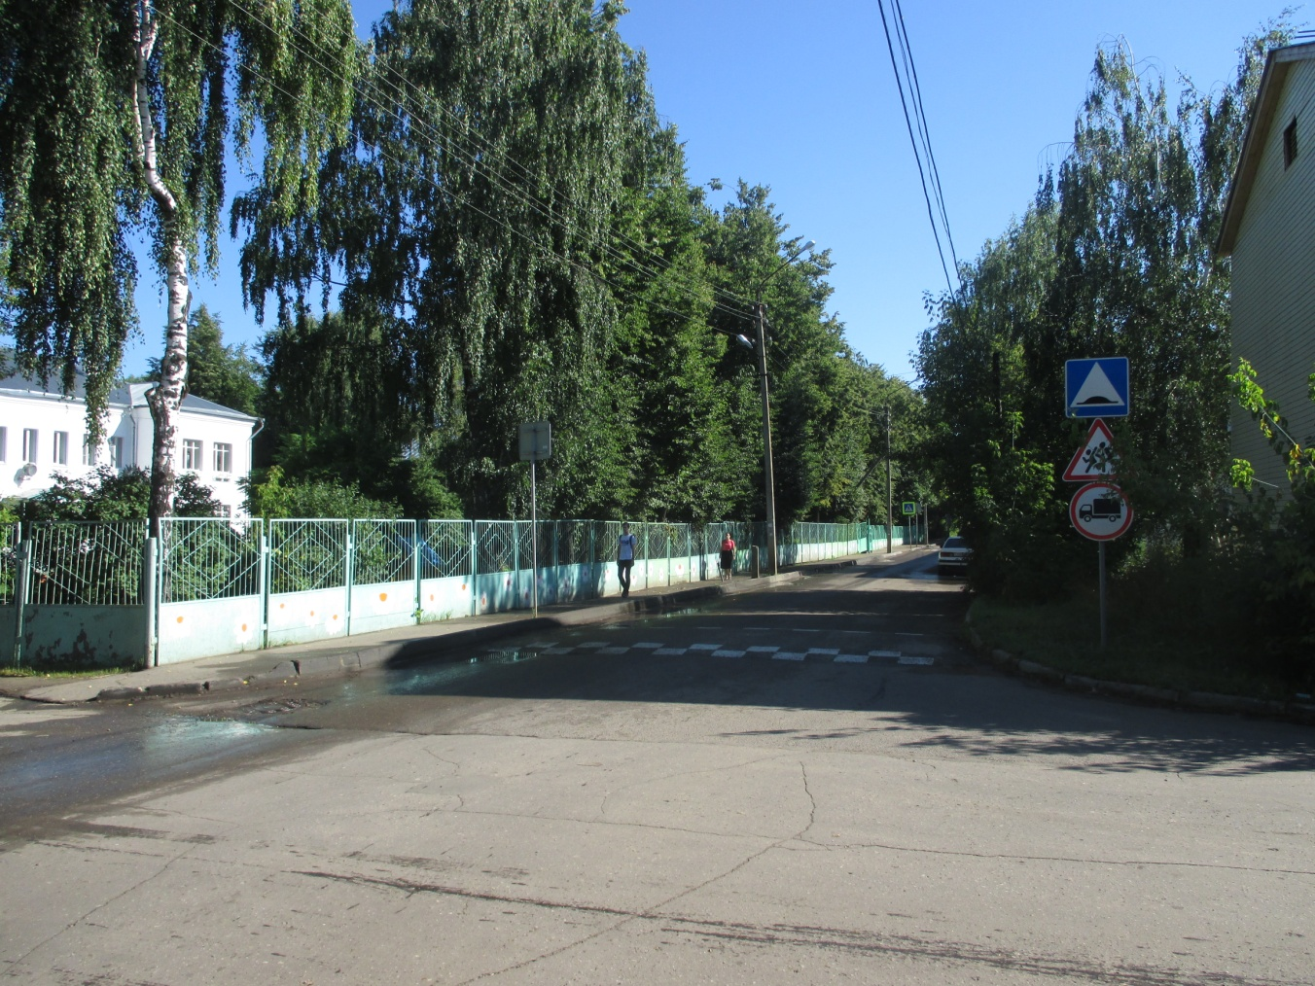

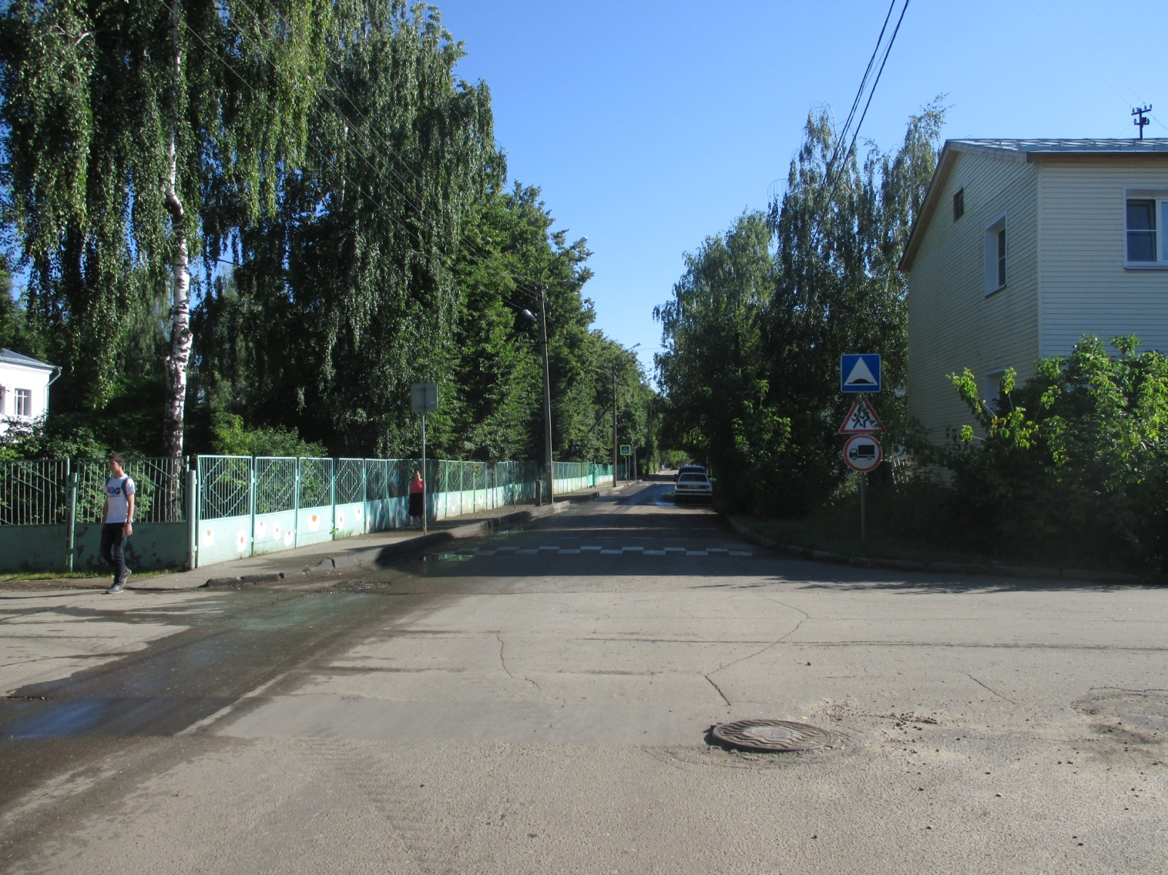

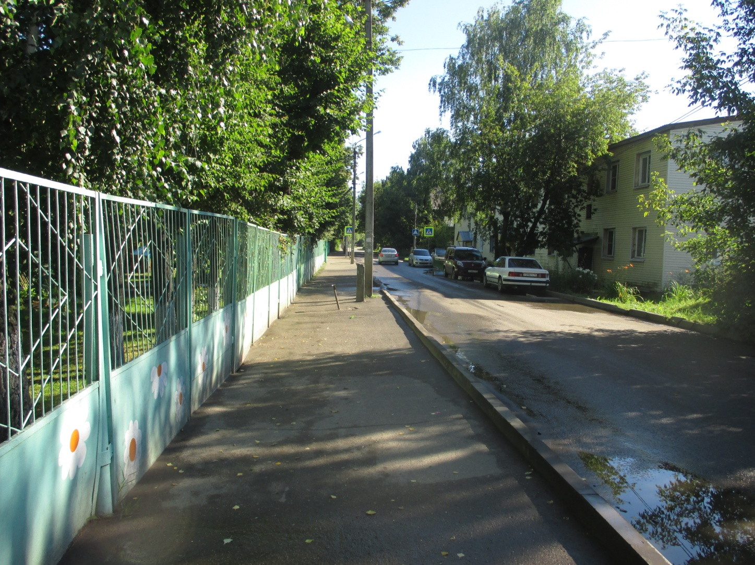

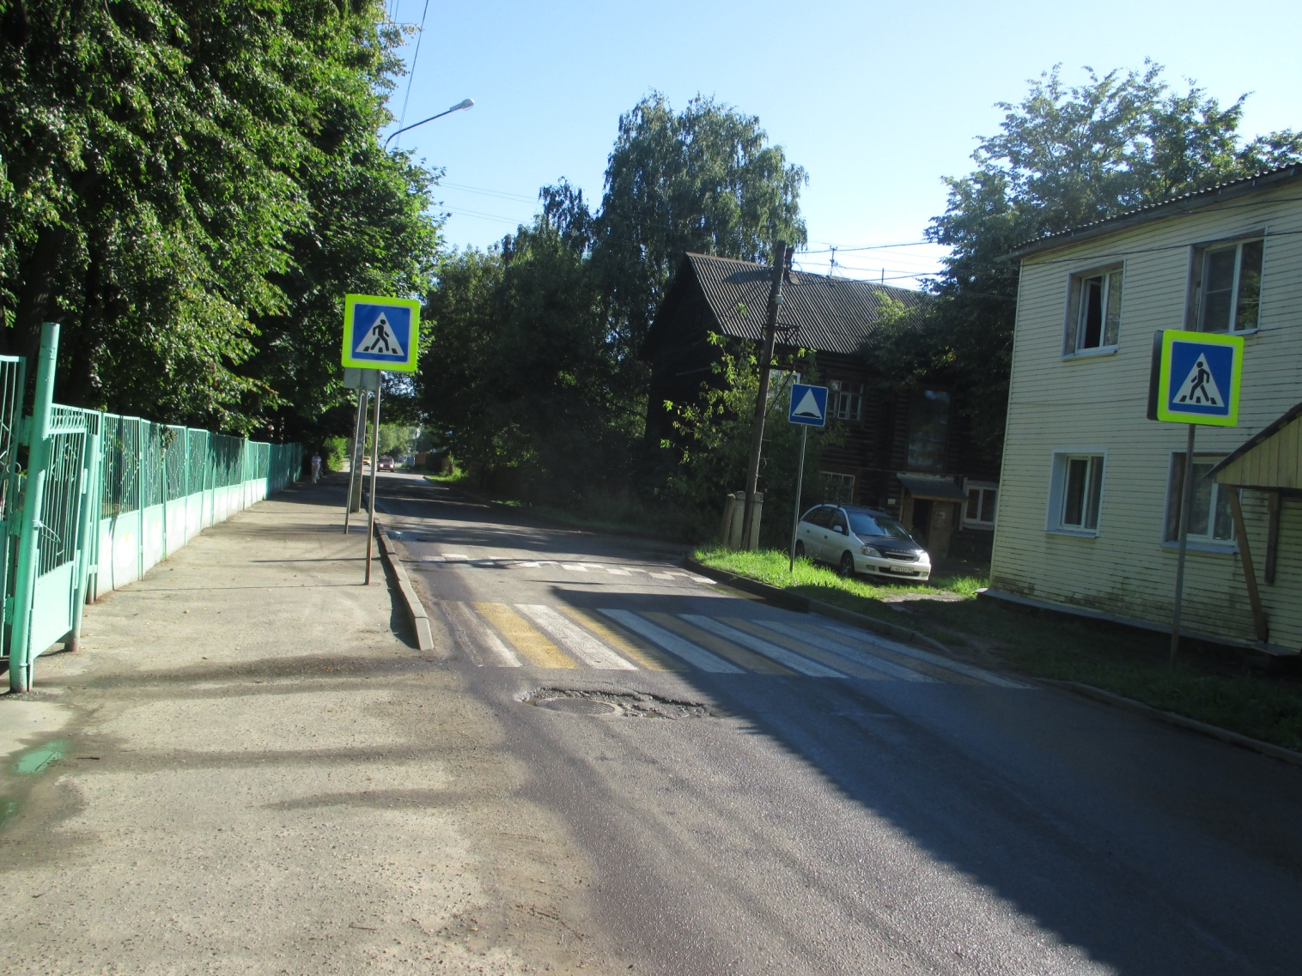
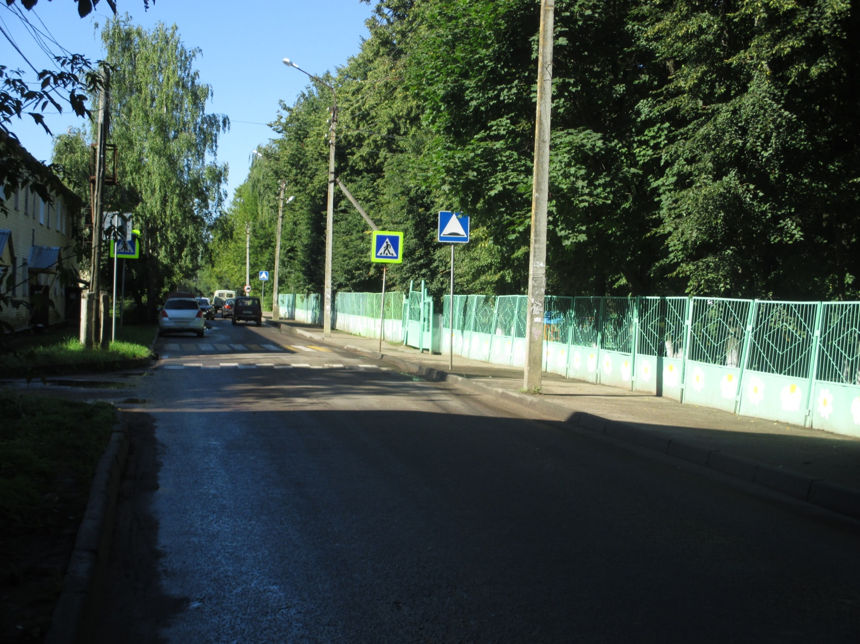

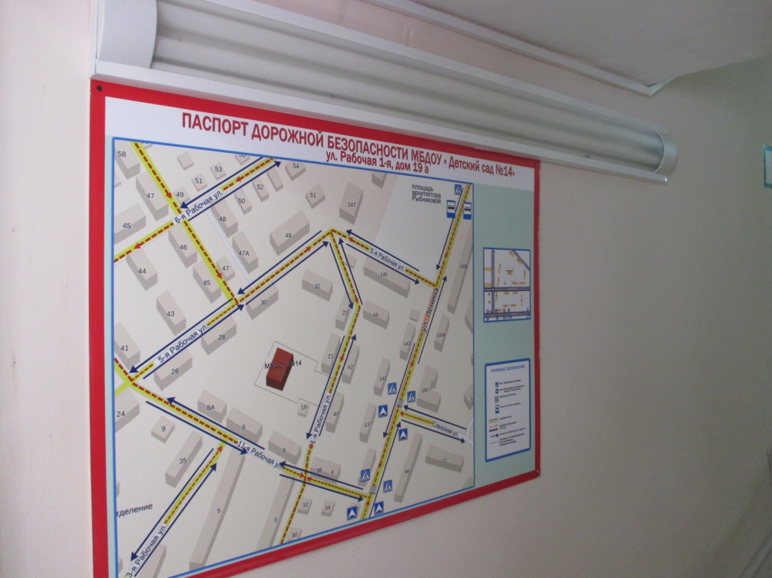
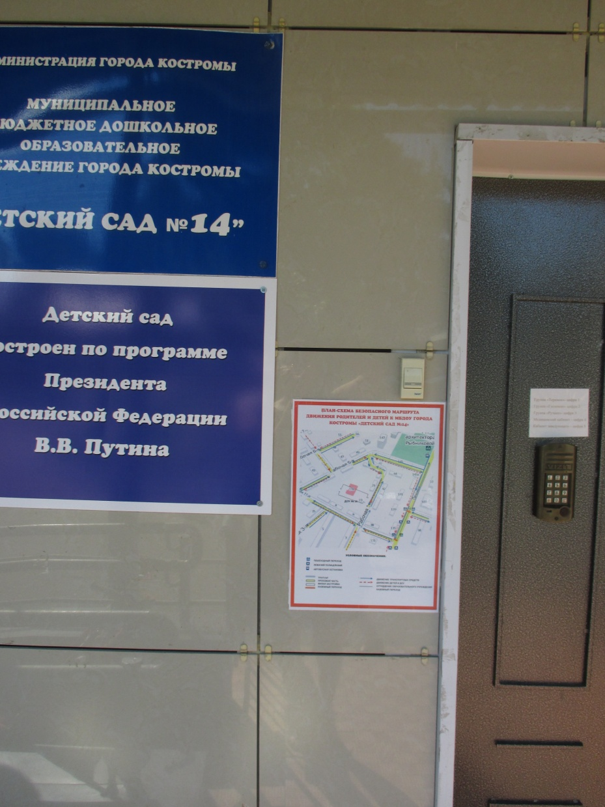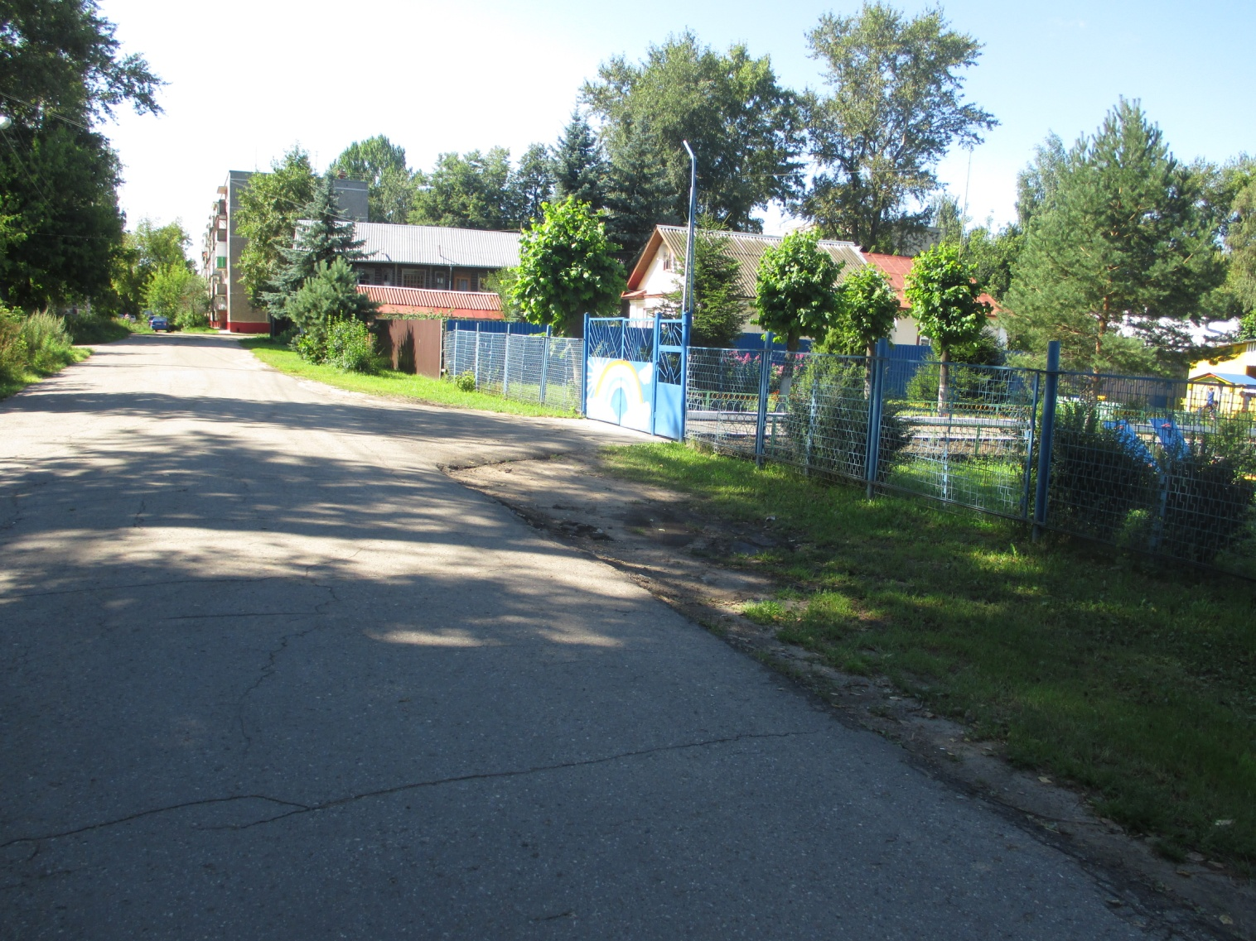

1. План - схемы образовательного учреждения
  - План-схема района расположения образовательного учреждения, пути движения транспортных средств и детей (воспитанников ДОУ)
Гаражи СОШ № 4

ДОУ № 14 Политехнический
техникум



Условные обозначения:

тротуар ограждение образовательного учреждения

проезжая часть
жилая застройка движение транспортных средств

 лежачий полицейский пешеходный переход

осторожно дети
 искусственная дорожная неровность  - запрещён проезд грузового транспорта
движение детей в ДО  - ограничение скорости до 40 км/ч

1.4. Пути движения транспортных средств к местам разгрузки/погрузки и рекомендуемых безопасных путей передвижения детей по территории образовательного учреждения.
4
3

1
ДОУ № 14

2

Условные обозначения:

место разгрузки/погрузки
проезжая часть
транспортная площадка
движение детей на территории
мусорный бак
въезд/выезд грузовых транспортных средств
движение грузовых транспортных средств по территории ДОУ
ограждение образовательного учреждения

тротуар
пешеходный переход
искусственная дорожная неровность
лежачий полицейский

прогулочная площадка
1.2. Схема организации дорожного движения в непосредственной близости от образовательного учреждения с размещением соответствующих технических средств, маршруты движения детей и расположение парковочных мест

Гаражный кооператив

ДОУ № 14

ДОУ № 14

Условные обозначения:

тротуар
проезжая часть
жилая застройка

лежачий полицейский
осторожно дети
искусственная дорожная неровность
пешеходный переход

движение транспортных средств

движение детей в ДОУ

ограждение образовательного учреждения

